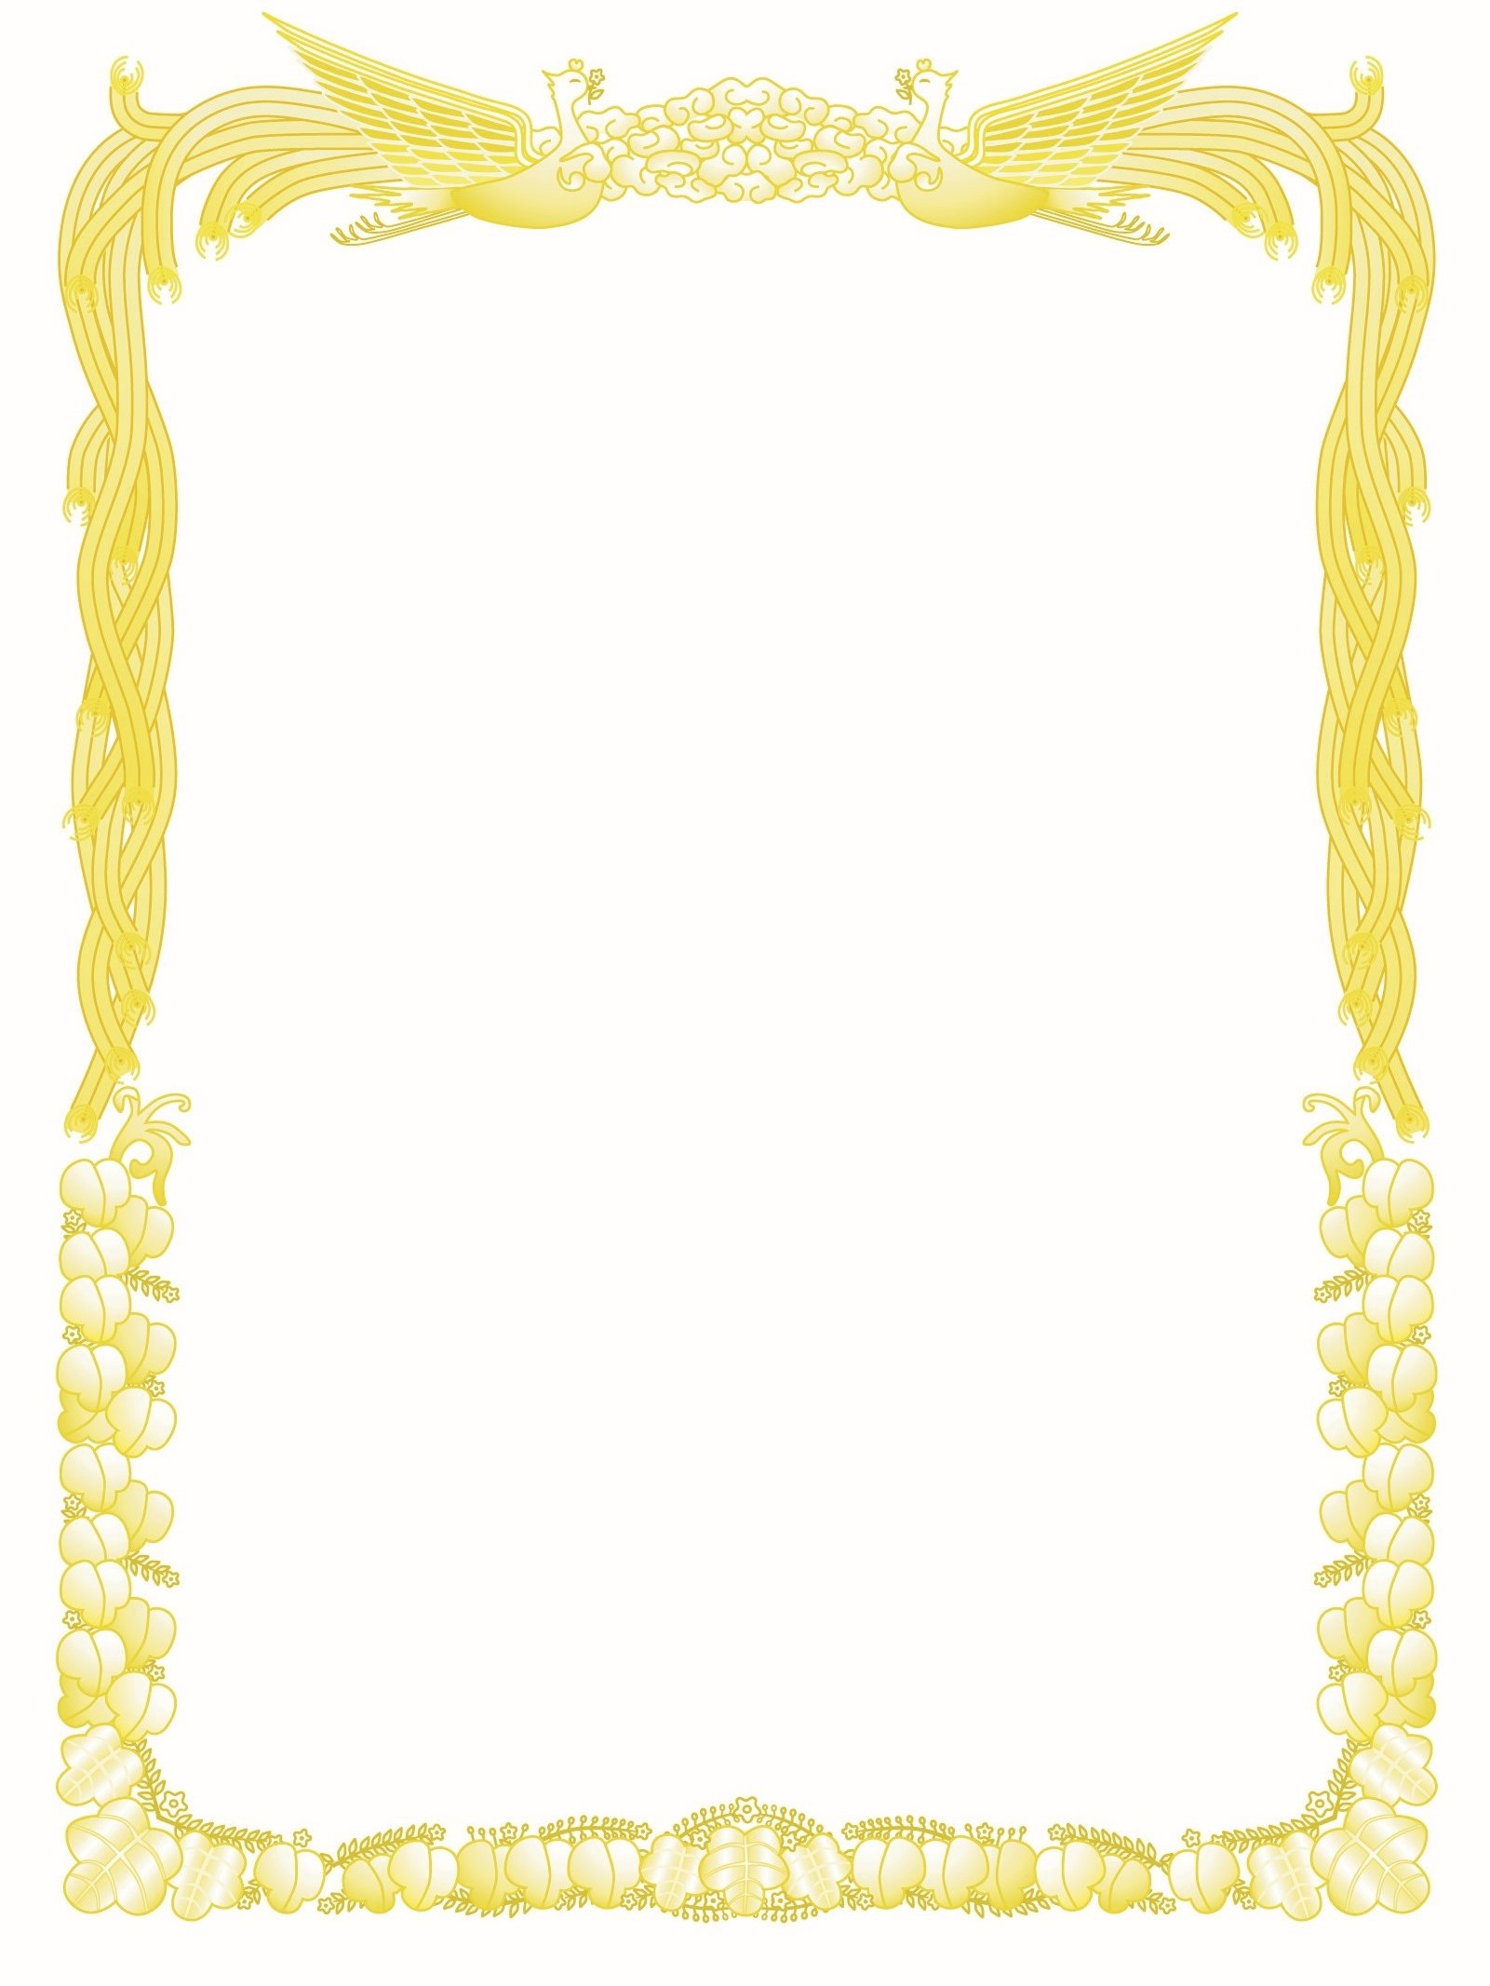

**貴局は　２025　年2月～3月に開催　されたPKアワードコンテストにおいて極めて優秀な成績をおさめられましたのでこれを賞します**

**2025**

**移動局 部門　　7MHz SSB 　第　1 位**

**JA1〇〇〇 　殿**

**KST ラジオくらぶ　アワード委員会**

**２025　年✕月✕✕日**

**PK 1Hourﾁｬﾚﾝｼﾞコンテスト**

**賞　状**

**JAPAN PARK AWARD**

**第 ○ 位**